Дорогие коллеги, единомышленники!
4 февраля 2015 года в рамках Всероссийской научно-педагогической конференции с международным участием «Современные тенденции развития педагогических технологий в медицинском образовании» я выступлю с докладом «Педагогическое мастерство в достижении стандарта подготовки врача».

Медицина как наука о Человеке достигла космических высот, но как переложить эту науку в искусные врачебные пособия здоровой жизни без лекарств и больниц? Как терапевтам, педиатрам, хирургам, объединившись в университетах, стать педагогами – подвижниками в деле становления врачевания и профилактической медицины?
Всё возможно, если учиться по-новому!
На протяжении многих лет я шла к собственной уникальной авторской системе врачевания, принимая и соединяя лучшее от Учителей. В своих новых работах о миссии педагога в становлении врачебного мастерства я представляю уникальные технологии, направленные на профессиональную и мировоззренческую трансформацию врача, отвечающие духовным и нравственным требованиям эпохи, на основе открытых знаний об истинной сущности Человека и законах его исцеления.
В чем состоит инновационность образовательных программ личностного и профессионального развития моей Школы? Прежде всего, в поддержке мотивов врачебной деятельности и личного стремления к успеху Врача. Это синтез научных знаний о жизни и здоровье Человека, механизмах развития болезни и логике исцеления. Мои особые авторские методики вручают Врачу эффективные инструменты клинического диагноза и принятия сильных врачебных решений, открывают окно в мир технологий профилактики и исцеления. Врач, которому посчастливилось познакомиться с моими программами, обретает здоровье, возможность думать и жить по-новому, становится обладателем действенных инструментов самореализации.
Один из инновационных проектов моей Школы «Врач XXI века: самостоятельность, эффективность, достоинство» уже доказал свою эффективность. Десятки врачей, освоивших этот курс, не просто получили дополнительное профессиональное образование, они овладели новыми законами и подходами в исцелении Человека, что позволяет им получать быстрый результат в повышении престижа врача и клиники.
Обучающие программы моей Школы предназначены не только для врачей. Педагоги, бизнесмены, руководители самого разного уровня осваивают и тиражируют лучшие технологии развития Человека. Главные критерии этого увлекательного учебного процесса - это польза и эффективность, а задача - в легком прочтении примет жизни, ощущении движения
вглубь болезни или к здоровью, чтобы врач был рядом и работал на перспективу, родитель и учитель своим поведением создавали среду счастья.
В качестве особого подарка для Вас я подготовила стенд, на котором будут представлены материалы и разработки уникальной авторской методики, брошюры и буклеты, труды великих врачей, учение которых является основой обучающих программ моей Школы:
- Ильин И.А. О призвании врача
- Речь С.П. Боткина. Общие основы клинической медицины
- уникальные труды академика Казначеева, переизданные по моей инициативе
- книга Давыдовского И.В. "Проблема причинности в медицине", переизданная в 2006 году так же по моей инициативе
а также мои авторские методические материалы по обеспечению качества подготовки специалиста:
- Медицина и педагогика в едином служении Человеку
- Профессиональная и мировоззренческая трансформация врача, отвечающая духовным и нравственным требованиям эпохи, на основе открытых знаний об истинной сущности Человека и о законах его исцеления
- Работа над ошибками для взрослых
- Словесность: Дар и Искусство
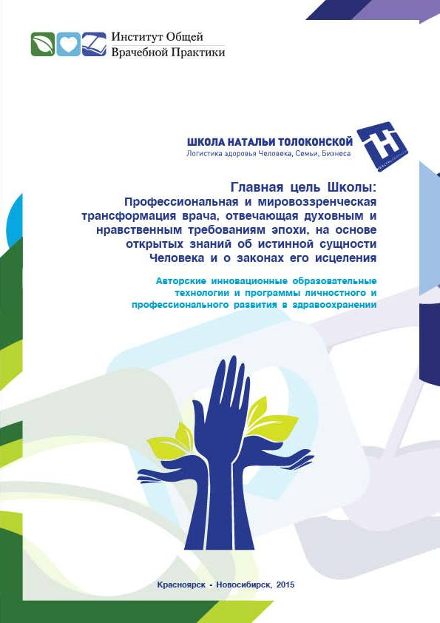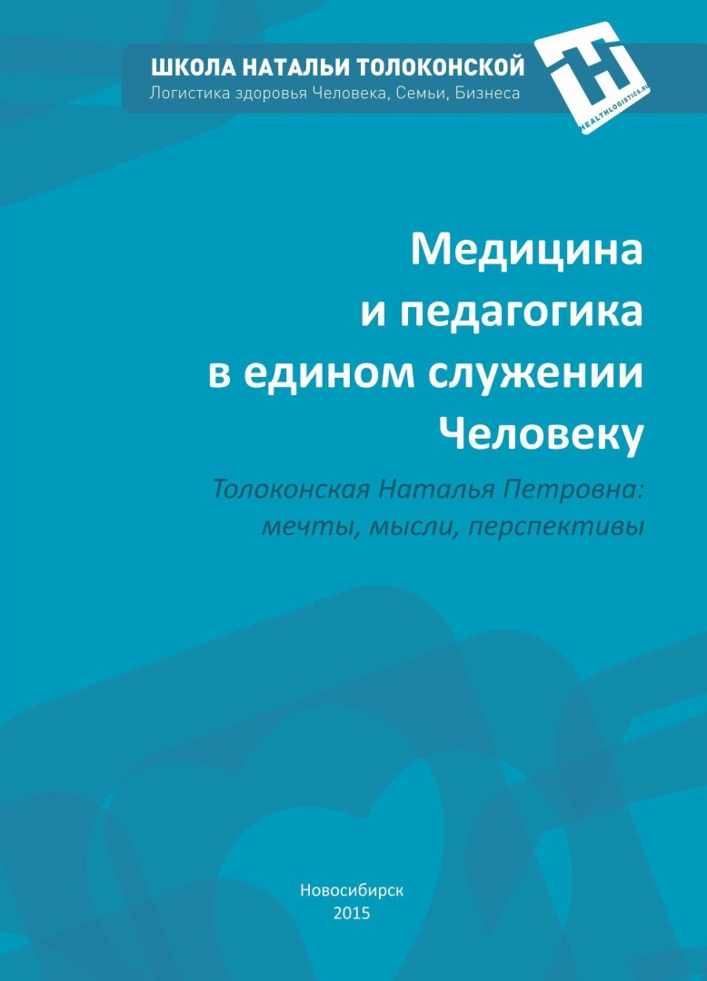
Стенд будет работать 4 февраля с 9.00 до 13.00, 5 февраля с 12.00 до 16.00 на 2 этаже перед актовым залом Красноярского государственного Медицинского университета имени профессора В.Ф.Войно-Ясенецкого по адресу: г. Красноярск, пр. Партизана Железняка, 1.
Все желающие приобрести материалы, представленные на стенде, могут оставить свою заявку по телефону: 8-962-840-44-56 или электронной почте: i-cheloveka@cf1.ru.
Приглашаю всех желающих познакомиться с деятельностью моей Школы и принять участие в Конференции, которая не имеет аналогов за Уралом по своим масштабам, географии и широте освещения практических вопросов медицинского образования.
Узнать больше о работе моей Школы Вы можете уже сейчас на моем сайте http://healthlogistics.ru/

